Компоненты двигателя!
Валы HKS 272 ые
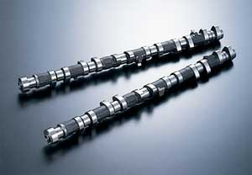
Маслоохлодитель Grex
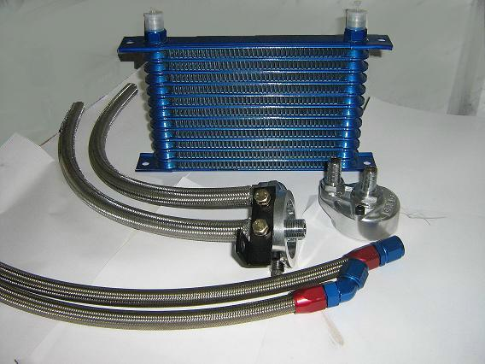
Впускной коллекторKn(Engenering)
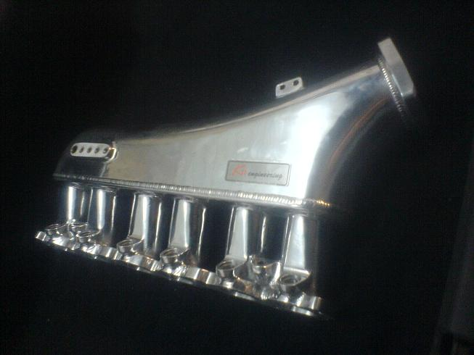

Усилитель зажигания HKS(TwinPower)
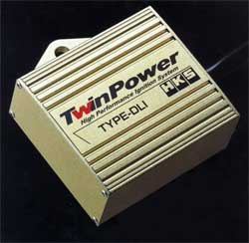
Маслоуловитель Greddy
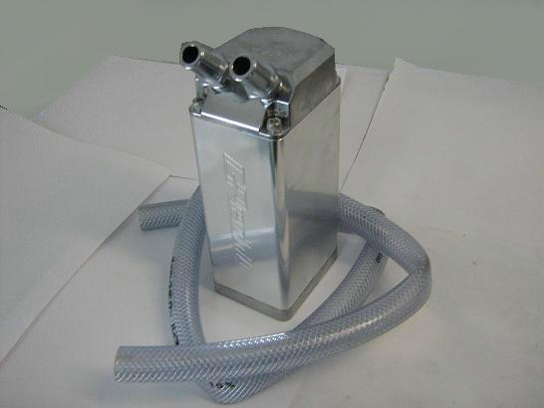

Поршневая JE perfomans NASCA
Шатуны BC (BrianCrover)
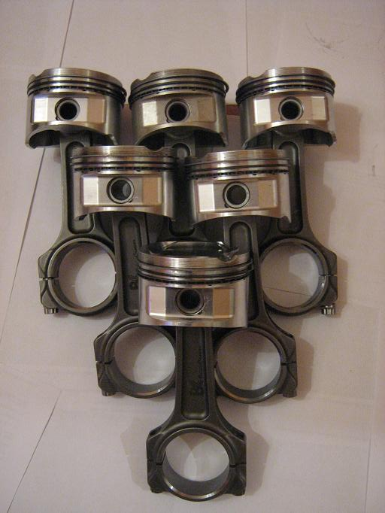
Турбокит Гибрид М-70
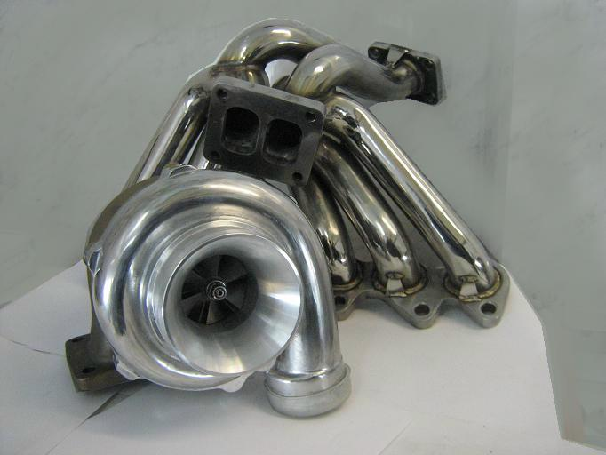
Перепускной клапан ARC
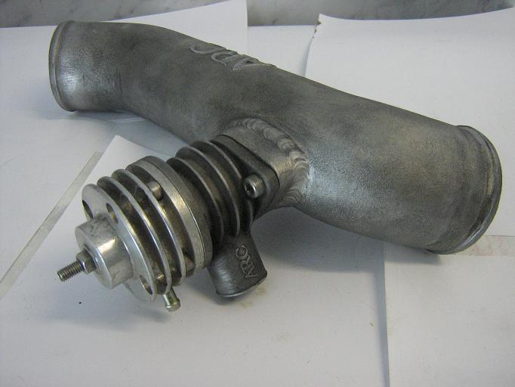
Весгейт 50мм
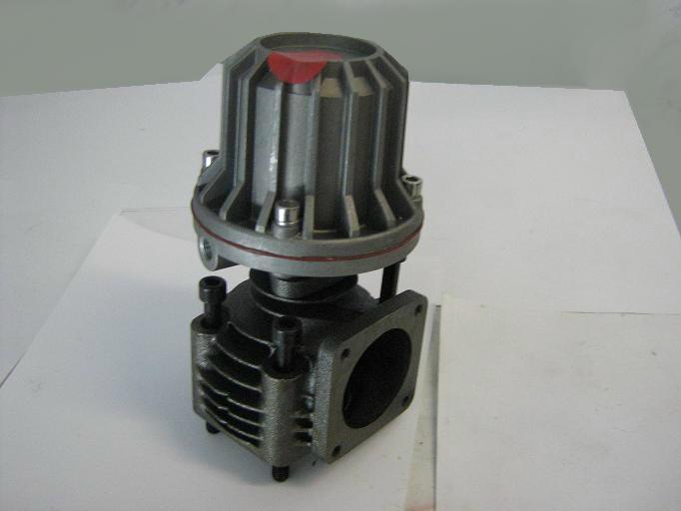

Регулятор давления топлива AEM
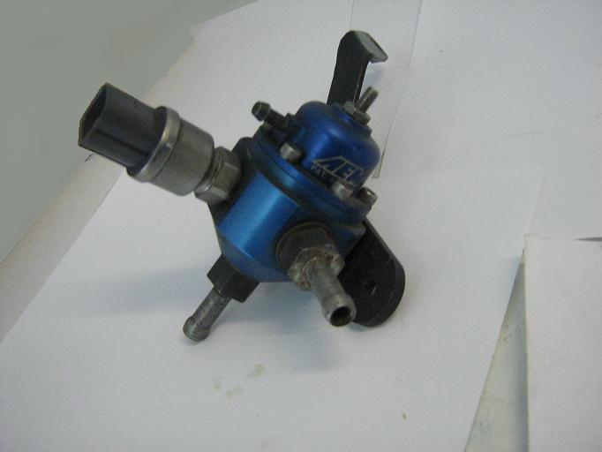
Топливная рейка SARD
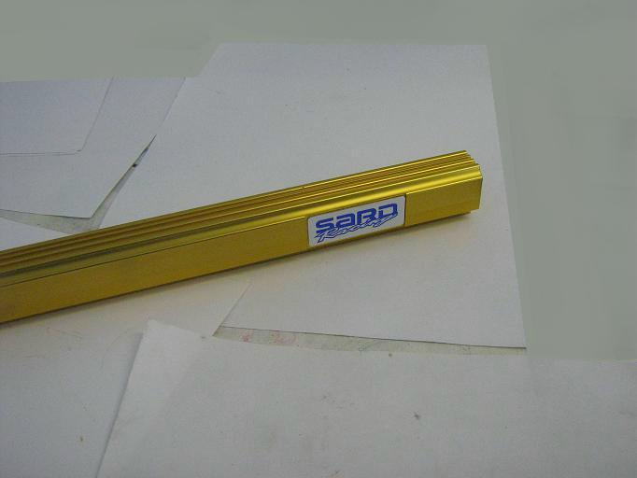

Пружины усиленные + тарелки облегчённые Crover

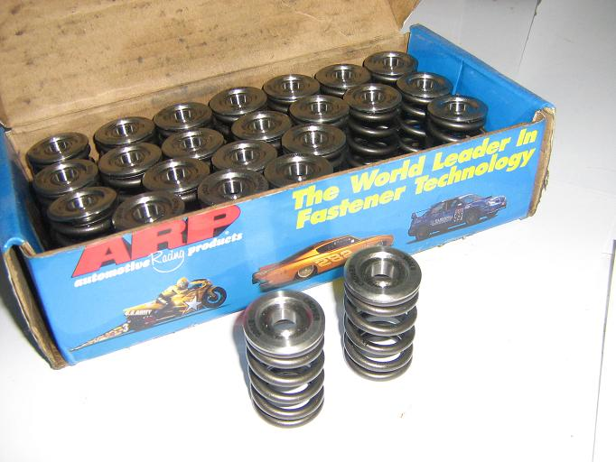

Нулевик Apex,i
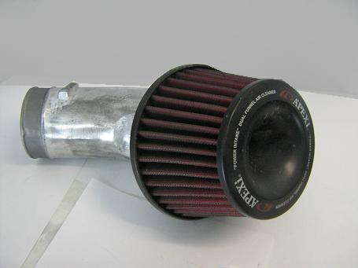

Шланги Sard
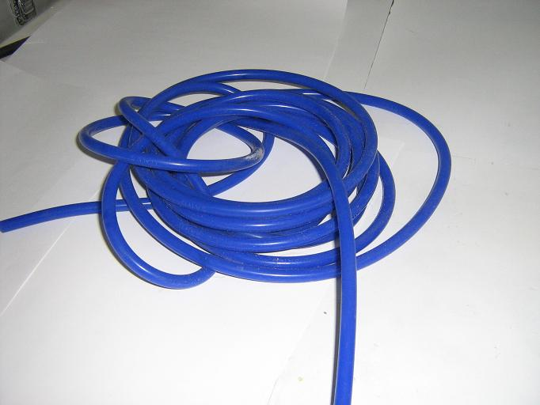
Колёса ……
GT-LS
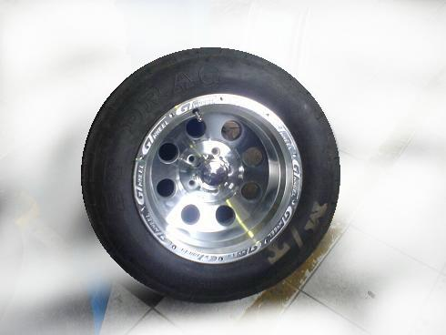

ADVAN
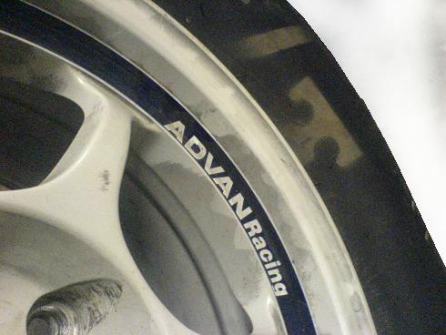

WeilSide
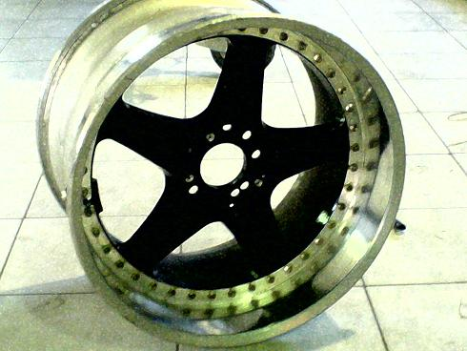
Тахометр Apex,i
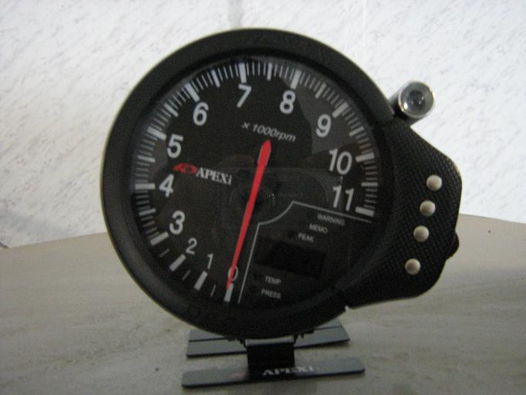

Датчики Apex,i (Температура двигателя,давление масла,буст,давление топлива)
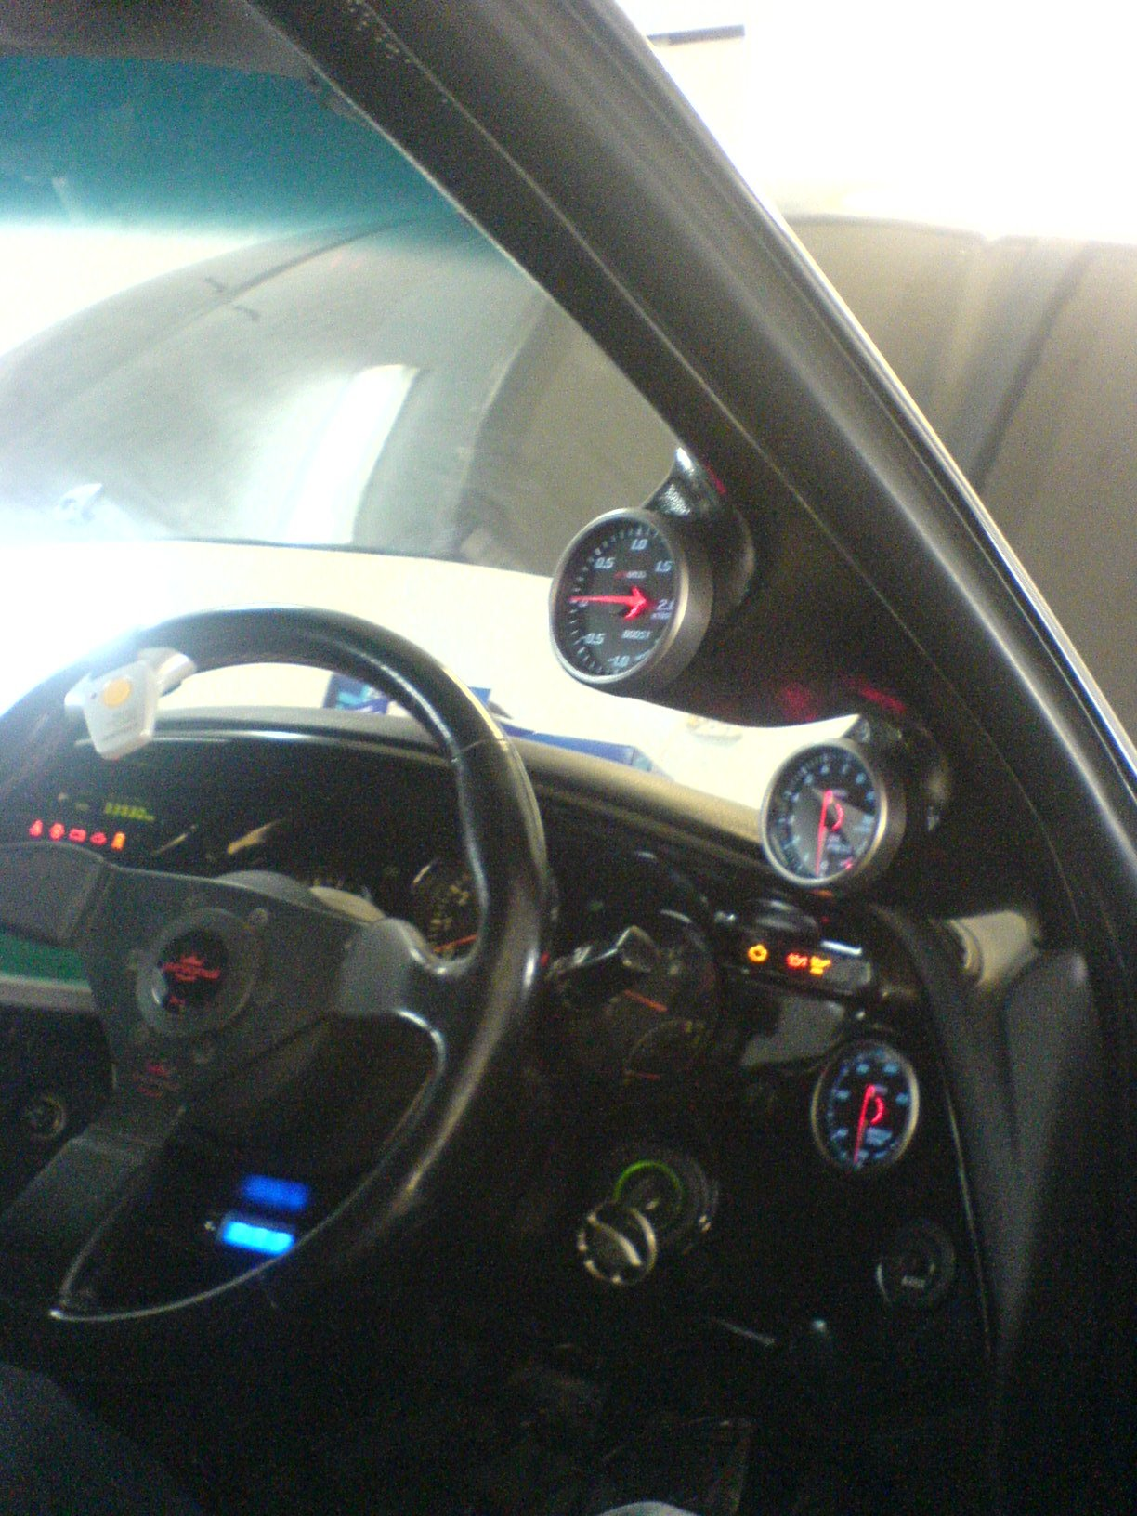
Буст контроллер Greddy e-01
Турботаймер HKS
Свечи Greddy
Ручка КПП WeilSide
КПП Getrag

